FK Blažim

1968 - 2018

11.8.2018 proběhne na fotbalovém hřišti oslava padesáti let od založení fotbalového klubu v obci Blažim

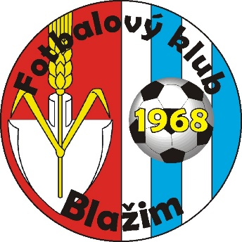 PROGRAM

14⁰⁰ hodin FK Blažim – stará garda Baník Most
16⁰⁰ hodin ARABELA SHOW
(Martin Maxa, Antonín Duchoslav „Cabadaj“, Martin Tankwey, Jarda
Sypal, Franta Nedvěd ml., Petr Vojnar, Pavel Roth ad.)
20⁰⁰ hodin Taneční zábava – DUO SOUND

Na tuto akci zveme všechny bývalé i současné hráče, funkcionáře, fanoušky a ostatní příznivce klubu.

